CARACTERISTIQUES DETAILLEES
DE L’OFFRE TECHNIQUE

- DESCRIPTION DE LA PLATEFORME TECHNIQUE

  - Solution de gestion de centre d’appel : Hermès Net Version 5
Pour asseoir sa place en tant que pionnier et leader dans le domaine des centres de contact, le GROUP MEDIA CONTACT à opter pour le Logiciel de gestion des Centre de Contact : HERMES.NET de la société VOCALCOM. Nous visons, notamment, à repousser toutes les limites de l’expérience client par le biais de ce produit avec sa toute dernière version qui est Hernes.Net Version 5. Il s’agit d’une version encore plus précise, intégrant une panoplie d’améliorations par rapport aux anciennes versions. Elle est aussi entièrement équipée de nouvelles fonctionnalités, toujours dans le but d’améliorer l’expérience client.
La puissante de cette solution est notamment axée sur 3 éléments :
- Une amélioration des fonctionnalités de base
La dernière amélioration de Hermès Net Version 5 consiste en l’amélioration des fonctionnalités de base, telles que la détermination du meilleur moment pour contacter les clients. Jusque-là, les numéroteurs traditionnels vont passer par une liste de noms et des numéros de téléphone, essayer de les contacter un à un, et renvoyer chaque tentative échouée dans la liste d’attente. Grâce à la technologie mise en place dans cette dernière version, l’outil profitera d’une combinaison entre le bon dispositif et le bon moment pour contacter chaque client, en fonction de certaines caractéristiques. Les taux de réponse de clients ouverts à la communication vont ainsi augmenter.

- Une maintenance et utilisation simplifiée
Les multitudes activités dans les centres de contact devenant de plus en plus élevés, prenant en charge de nombreux canaux de communication, il y a un énorme travail de configuration et de paramétrage derrière. Cette version, incorpore des assistants de configuration permettant aux utilisateurs de mieux exploiter toutes les possibilités, que ce soit le traitement des files d’attente ou la mise en place de campagnes, ou plus encore. Grâce à ces assistants, les utilisateurs trouveront l’exécution des tâches administratives et la maintenance facilement utilisables tout en assurant la sécurité gage de la fiabilité de l’outil. Pour cela, la mise en place des profils est possible avec différents niveaux de sécurité.
DROITS D'ACCÈS AUX MODULES HERMES

Administration | ADMINISTRATEUR  (Root/Site)
Interface Création de Script | ADMINISTRATEUR  (Root/Site)
Supervision | ADMINISTRATEUR  (Root/Site) | SUPERVISEUR
Reporting | ADMINISTRATEUR  (Root/Site) | SUPERVISEUR
Agent | ADMINISTRATEUR  (Root/Site) | SUPERVISEUR | AGENT
 | Admin License | Agent License

- Un soutien plus intuitif pour les canaux sociaux (Facebook et Twitter)
Hermès.Net version 5 intègre la gestion des réseaux sociaux et permet aux agents de sélectionner encore plus facilement les interactions sociales à traiter en attente. Cette fonctionnalité clé va alors non seulement offrir aux agents la possibilité d’être super-réactifs aux diverses réactions des clients en temps réel, mais va également optimiser la campagne d’interaction sociale en repérant rapidement les mots clés, les tweets d’une compagnie.

  - Architecture d’interconnexion entre ATT et le MEDIA CONTACT
- Interconnexion du routage des appels entre ATT et MEDIA CONTACT

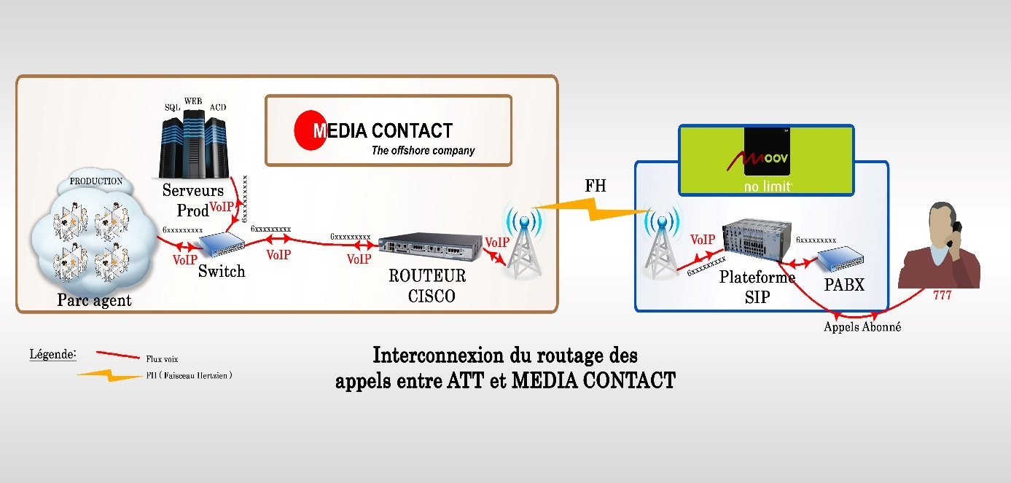

Commentaires :
- Les appels des abonnés sont alors dirigés du call center vers la plateforme SIP de ATT via une liaison FH sous forme IP. Sur la base de fichier d’appels mise à disposition du call par ATT, l’automate compose les numéros des abonnées ;
- Les appels, après vérification (afin de s’assurer que c’est effectivement un numéro mise à disposition par ATT) sont alors achemines vers l’abonne ;
- Dans le cadre de la réception d’appel (gestion du service client 777), les appels des abonnes sont dirigés de la plateforme SIP de ATT vers le Call Center par la même liaison FH sous forme IP mise en place.

- Accès aux applications métiers
  - Les applications se trouvent dans les locaux de la technique ATT
Pour accéder aux systèmes d’information de ATT, nous proposons une connexion Data via une liaison Faisceau Hertzien (FH) dédié avec une bande passante de 4Mbits qui sera augmentée au fur et à mesure en fonction du taux d’occupation.
Ci-dessous l’architecture simplifiée à mettre en place :

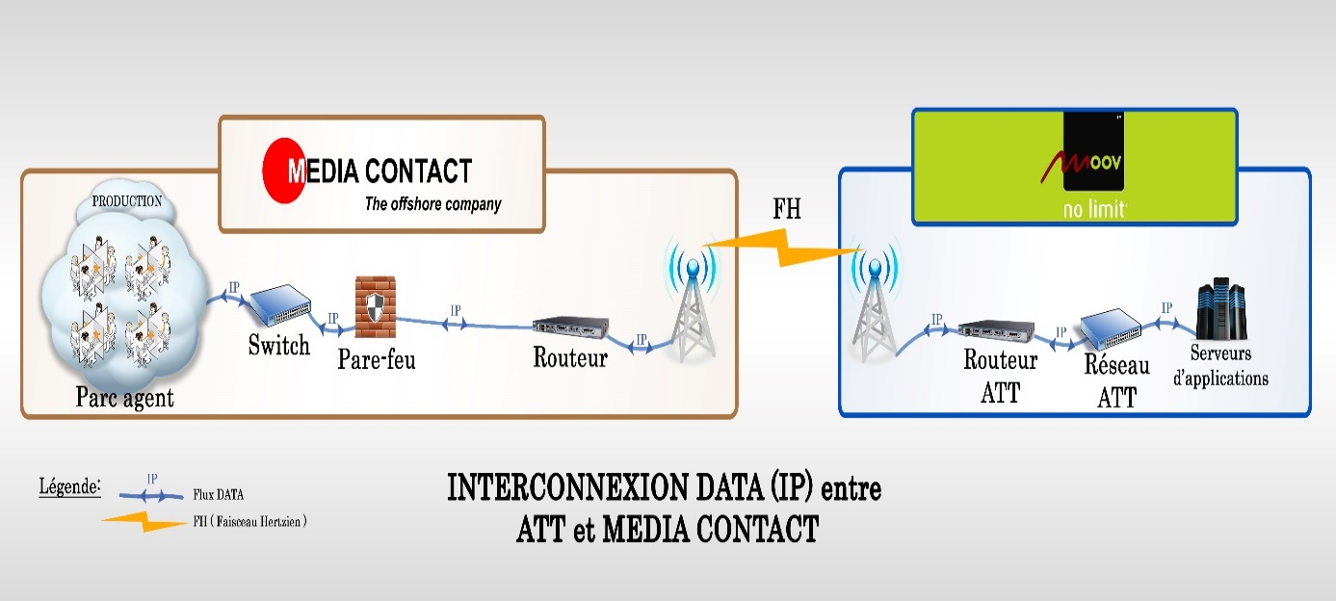

  - Applications hébergées dans les locaux de MEDIA CONTACT
Dans ce cas, on procèdera à une duplication des serveurs d’applications qui sera hébergée dans les locaux de MEDIA CONTACT. Ces serveurs d’applications secondaires restent la propriété de ATT et sont administrés par son équipe technique. Une fréquence de synchronisation desdits serveurs, avec les serveurs principaux qui sont à ATT, sera définie. Ce cas de figure permet un accès fluide et plus rapide vers les applications métiers. Ci-après une architecture simplifiée de la solution :

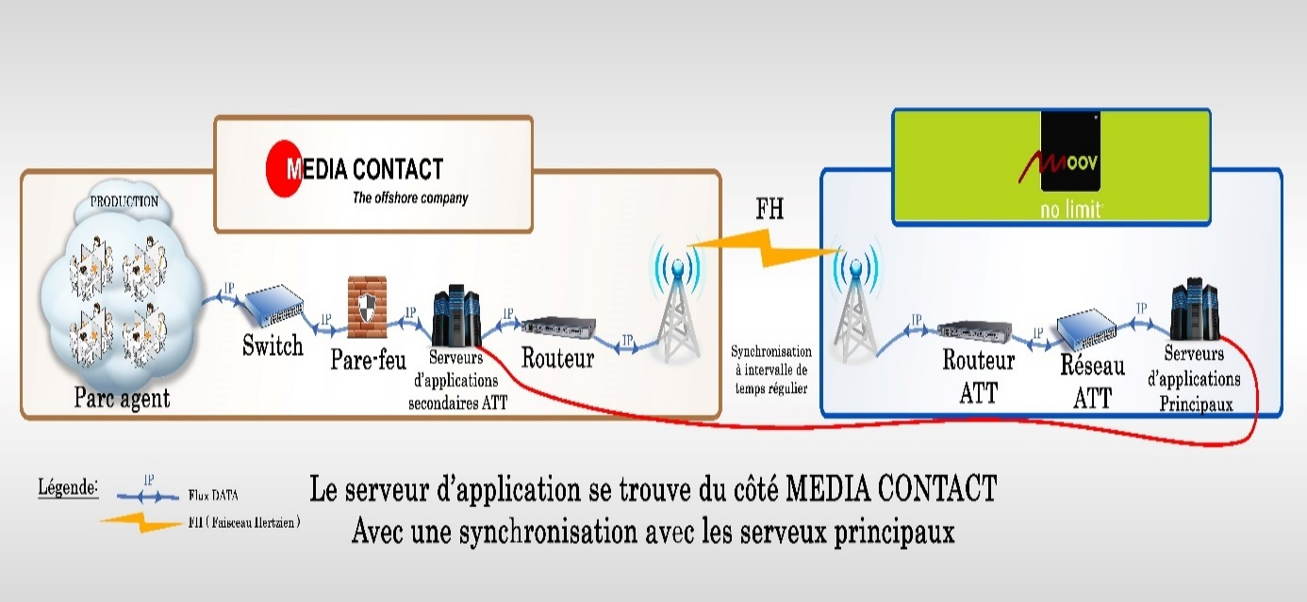

- Accès aux statistiques de production sur le site de MEDIA CONTACT

MEDIA CONTACT, dans le but de garantir la transparence des informations transmises par les opérationnels, permet à ATLANTIQUE TELECOMS TOGO d’accéder à une partie de son Système d’Informations notamment aux informations relatives aux prestations du centre de contacts. L’objectif est que ATT puisse avoir un accès direct aux données (supervision en temps réel et reporting) et être absolument certain de la fiabilité des informations fournies. Pour cela, ci-après l’architecture simplifiée à mettre en place :
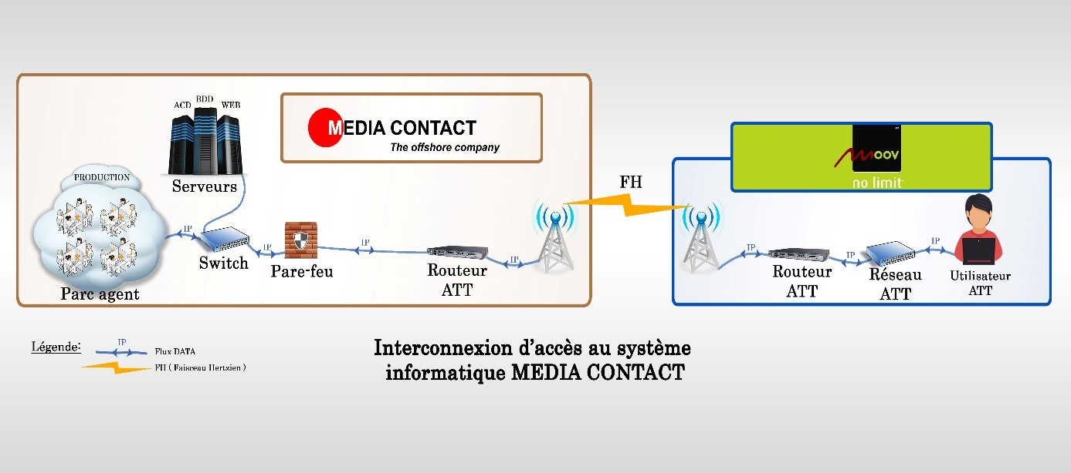
Commentaires

L’architecture ci-dessus illustre l’accès au système d’informations de MEDIA CONTACT par un utilisateur du côté de ATLANTIQUE TELECOMS TOGO. Cet utilisateur a principalement accès aux modules de notre CRM (Hermes.Net) :
- Module de Supervision : Pour faire de la supervision et suivie en temps réel au même titre que les superviseurs qui sont sur le site duc Call Center.
- Module de Reporting : Concepteur de rapports personnalisé ou un rapport spécifique.

  - Spécification technique des matériels informatiques à utiliser

Afin de permettre une bonne communication avec les abonnes, nous optons pour PBX logiciel qui dispose d’un Automate de distribution des appels ainsi qu’un CRM pour la réception et la supervision des appels en temps réel. Ce PBX, permet une interconnexion en SIP (Full IP). Ce qui permettra de relier nos deux sites plus facilement.

Equipement | Constructeur | Protocole d’échange
PBX Logiciel Onxmedia | Vocalcom | TCP / UDP
IP PHONE TS2030 | THOMSON | TCP / UDP
CASQUE | LEXOUND | -
Routeur CISCO | CISCO | TCP / UDP

- LES FONCTIONNALITES ET METHODOLOGIE DE MISE A JOUR DU SVI
Le Serveur Vocal Interactif de HERMES permet de gérer les appels qui arrivent sur l’ACD en fournissant les informations nécessaires à l’abonné suivant une arborescence bien définie. Il permet de pouvoir interagir directement avec tout type de Base de données de façon dynamique, d’effectuer des actions complexes poussées (l’écoute des touches DTMF, les Voice mail, appel de fonction écrite en javascript). Il permet également de retracer le parcours d’un abonné dans le SVI grâce à des marqueurs et d’avoir des reporting détaillés.
Pour une gestion dynamique le SVI, notre CRM dispose d’une interface Web et permet de mettre à jour régulièrement les informations du SVI. En fonction des préoccupations récurrentes des abonnes, à travers les statistiques, MEDIA CONTACT proposera à ATLANTIQUE TELECOMS TOGO, selon une périodicité à définir de commun accord, l’insertion de cette information dans le SVI afin de permettre aux abonnées d’avoir satisfaction directement dans le SVI et de libérer la file agent pour d’autres préoccupations.
Les différentes fonctionnalités possibles sont les suivantes :
- Lecture des messages enregistrés
- Vérification de la date et de l'heure de l'appel
- Arbres conditionnels
- Menu DTMF
- Entrée DTMF selon votre discours de configuration
- Connexion aux bases de données
- Statistiques
- Surveillance....

- CAPACITE DE LA PLATEFORME TECHNIQUE DU CENTRE D’APPEL

- Capacité, matériels Informatiques et pack logiciels

Afin d’assurer le traitement efficace des abonnes de ATLANTIQUE TELECOMS TOGO, les matériels informatiques dont les caractéristiques sont les suivantes sont nécessaires pour 30 positions :

Configuration matérielle des postes

Configuration matérielle
Ordinateur | OS | Windows 7 professionnel 64 bit
Ordinateur | Service pack | Service pack 2
Ordinateur | Internet Explorer | 11.0.9600.18537
Carte mère | Processeur | Intel core i5 CPU (2.4 Ghz)
Carte mère | Mémoire | 4 Go ou +
Carte mère | Bios | Default system bios
Stockage | Disque dur | Au moins 120 500 Go

Configuration logicielle des postes

Application | Editeur | Version | Description
Microsoft  Windows 7 Pro | Microsoft corporation | 7 | OS
Microsoft update | Microsoft corporation
Microsoft IE | Microsoft corporation | 11.0.9600.18537 | Navigateur
Google Chrome | Google | Version  56.0.2924.87 | Navigateur
Microsoft Office  2010 | Microsoft corporation | 14.0. | Suite bureautique (Word, Excel, power point, Access, one note, Publisher, SharePoint)
Microsoft Office  Language Pack  2010 - French/Français | Microsoft corporation | 14.0.7015.1  000
Eset Antivirus | ESET |  | Antivirus
Foxit Reader | Foxit  Corporation | 6.0.6 | Lecteur PDF
Microsoft Silverlight | Microsoft corporation | 5.1.40728.0
Microsoft .NET Framework 4.5.2 Hotfix Rollup (KB3063911) | Microsoft corporation | 4.5.52301
Microsoft .NET Framework 4.5.2 (Français) | Microsoft corporation | 4.5.52213
Microsoft Windows Management Framework 4.0 | Microsoft corporation | 4.0 | PowerShell
Microsoft XML Core  Services (MSXML) | Microsoft corporation | 4.20.9870.0  4.20.9876.0  4.30.2117.0
Microsoft Windows Media Player | Microsoft corporation
VLC | VLC Team | 2.2.4  Weatherwax

- Capacité de la plateforme en flux voix
Pour une gestion optimale des ressources voix, il est préférable de dédier une capacité de 30 appels simultanés pour les appels sortants (2Mbps ou 1 E1).
Pour les appels en réception, une capacité de 90 appels en simultanés soit 6 Mbps en IP (l’équivalence de 3 E1). Avec l’implémentation d’un SVI dynamique et régulièrement mise à jour, 70% des abonnes seront satisfait dans le SVI et les 30% restant pourront accéder au Call Center.

- GARANTIR UNE CONTINUITE DE PRODUCTION DU CENTRE D’APPEL
Garantir une continuité de la production, revient à assurer la sécurité du système Informatique, des accès au locaux de production ainsi que la prévention en source d’énergie.

- Sécurité des accès et du SI
Pour des raisons de sécurité, l’accès à la salle technique et à aux plateaux de production est contrôlé et sécurisé par :

- Une porte d’accès solide ;

- Un système de fermeture (clé) ;

- Un système de vidéosurveillance permettant une surveillance en permanence de la salle technique vu que cette salle contient du matériel sensible qui ne doit pas être accessible à n’importe qui ;
- De l’électricité correcte et un circuit dédié ;

- Une climatisation suffisante afin d’éviter le sur chauffage des serveurs et équipements sensibles ;
- Un onduleur suffisant pour prendre le relais en cas de coupure et éviter les coupures de production ;
- Un détecteur d’incendie, de chaleur et des extincteurs afin de prendre en charge en temps réel tout incident lié au feu.
Toutefois, sur demande, cette salle sera accessible aux techniciens de ATT en présence d’un de nos techniciens.
Dans un souci de respect des recommandations Internationales pour une salle technique, les serveurs de productions seront placés en baies de stockage fermées à clé avec passage de câbles informatique et électrique et aussi un faux-plancher sous lequel passera tout le câblage. Toutes nos opérations sont gérées en respectant les standards Internationaux de sécurité :

- Contrôle d’accès à l’entrée du site ;
- Caméras de surveillance ;
- Pas de téléphone mobile autorisé sur le site ;
- Usage limité du papier et des stylos ;
- Ports USB condamnés ;
- Tournées de contrôles régulières ;
- Scan des écrans agents.
Pour anticiper tout risque de coupure d’électricité de longue durée, nous avons prévu un système de secours (groupe électrogène) qui prendra le relais en cas de panne.

- Interruption a court terme

TYPE  D’INCIDENT | CAUSES POSSIBLES | SOLUTION | TEMPS DE RESOLUTION
Patch Hermès | Mise à jour du CRM par le fournisseur | Aucune | Allant jusqu’à 4h de  Temps
Reboot serveur | Services lents,  Mémoire surchargée | Reboot immédiat des serveurs | Allant jusqu’à 30min
Arrêt d’un service (SQL, Onnet, Slave) | Service planté | Redémarrage des services concernés
Soucis d’énergie | Coupure de courant | Prévoir des sources d’énergie alternative (groupe électrogène, onduleur) | 5min
Instabilité liaison | Liaison | --- | ---
Déconnexion du  CRM | Suite à un souci réseau ou un service désactivé | Redémarrer les services concernés ou les serveurs | Allant jusqu’à 30min
Indisponibilité d’espace sur le serveur HMP | Espace disque insuffisant sur le disque principal à cause des fichiers audio | Vider régulièrement l’espace en disposant d’un serveur de stockage de fichier audio | Allant jusqu’à 20 min
Perte de données ou données corrompus | Suppression ou mise à jour des bases | Restaurer les sauvegardes effectuées au préalable

En cas d’incident dont le temps d’interruption est inférieur à 6h, le centre de contacts devra :
- Prévenir ATT sans délai par mail en précisant la description de la cause.
- L’administrateur fournira une information régulière toutes les 60 minutes jusqu’à la Résolution de la panne.
- Si la résolution de la panne est supérieure à 60 minutes, un call conférence sera initié avec le service informatique ATT pour informer et situer les responsabilités. Une cellule de crise devra être mise en place et fournira des comptes rendus horaires. Au sein de cette cellule sera rédigé le plan d’action formalisé. La crise fera l’objet d’un retour d’expériences (REX).
Après la résolution de l’incident, une information sur l’incident est communiquée par mail à tous les acteurs.

- Interruption à long terme
Une plateforme redondante sera mise en service avec une politique de synchronisation bien définie. Il suffira ainsi pour le centre de contacts de lancer les serveurs distants redondants qui garantiront une continuité de service. L’administrateur devra notamment informer le service informatique ATT sur le plan de déploiement de la solution adoptée et un compte rendu détaillé sera transmis aux différents acteurs.

- PLANNING DE DEPLOIEMENT DU PROJET
La phase d’exploitation se fera en deux étapes :
- A court terme, utiliser les installations de ATLANTIQUE TELECOMS TOGO

PHASE | DELAI | COMMENTAIRE
Mise en place de l’interconnexion voix (Trunk SIP) | 4 jours
Mise ne place de l’interconnexion Data et test d’accès aux différentes applications métiers | 3 jours
Optimisation des serveurs de production ainsi que les scripts écran existant | 4 jours
Rendre fonctionnel le plateau de production | 7 jours
Elaboration de l’arborescence du SVI | 1 jours
Implementation du SVI, test et Validation | 5 jours

- A long terme, installer notre propre site et accroitre la capacité de production pour ATLANTIQUE TELECOMS TOGO
La mise en place du site de MEDIA CONTACT se fera dans un délai de 9 mois à compter de la date de signature du contrat.

